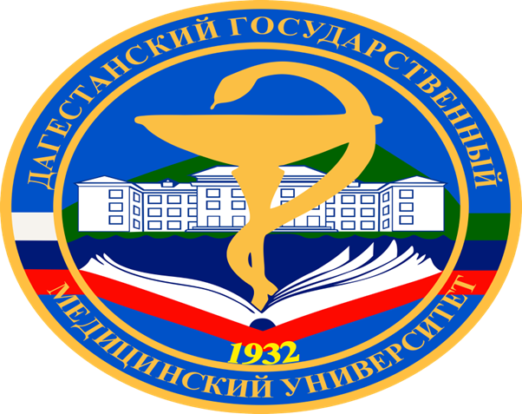
МИНИСТЕРСТВО ЗДРАВООХРАНЕНИЯ
РОССИЙСКОЙ ФЕДЕРАЦИИ
ДАГЕСТАНСКИЙ ГОСУДАРСТВЕННЫЙ МЕДИЦИНСКИЙ УНИВЕРСИТЕТ
ОБЪЕДИНЕННЫЙ СОВЕТ ОБУЧАЮЩИХСЯ

Повестка дня

- Об утверждении состава Объединенного Совета Обучающихся.
Докл. Магомедов М.Н.

- Роль студенческого самоуправления в образовательной деятельности вуза.
Докл. Абусинова З.И.

- Пути повышения качество образования.
Докл. Магомедов М.Н.

- Разное.

Пред. ОСО М.Н. Магомедов

Проректор по ОС и СВР Р.К. Шахбанов

